ĐẠI HỌC BÁCH KHOA HÀ NỘI

**TRƯỜNG CÔNG NGHỆ THÔNG TIN VÀ TRUYỀN THÔNG**

**________________________________**

**BÁO CÁO**

**Phát triển phần mềm theo chuẩn kĩ năng ITSS**

**Bài tập về nhà 3**

|  |  |
| --- | --- |
| Họ và tên: | **Lưu Việt Hoàn** |
| MSSV: | **20215054** |
| Giảng viên hướng dẫn: | **TS. Trịnh Tuấn Đạt** |

***Hà Nội, 3/2024***

1. **Biểu đồ trình tự**
   1. **Luồng chính**

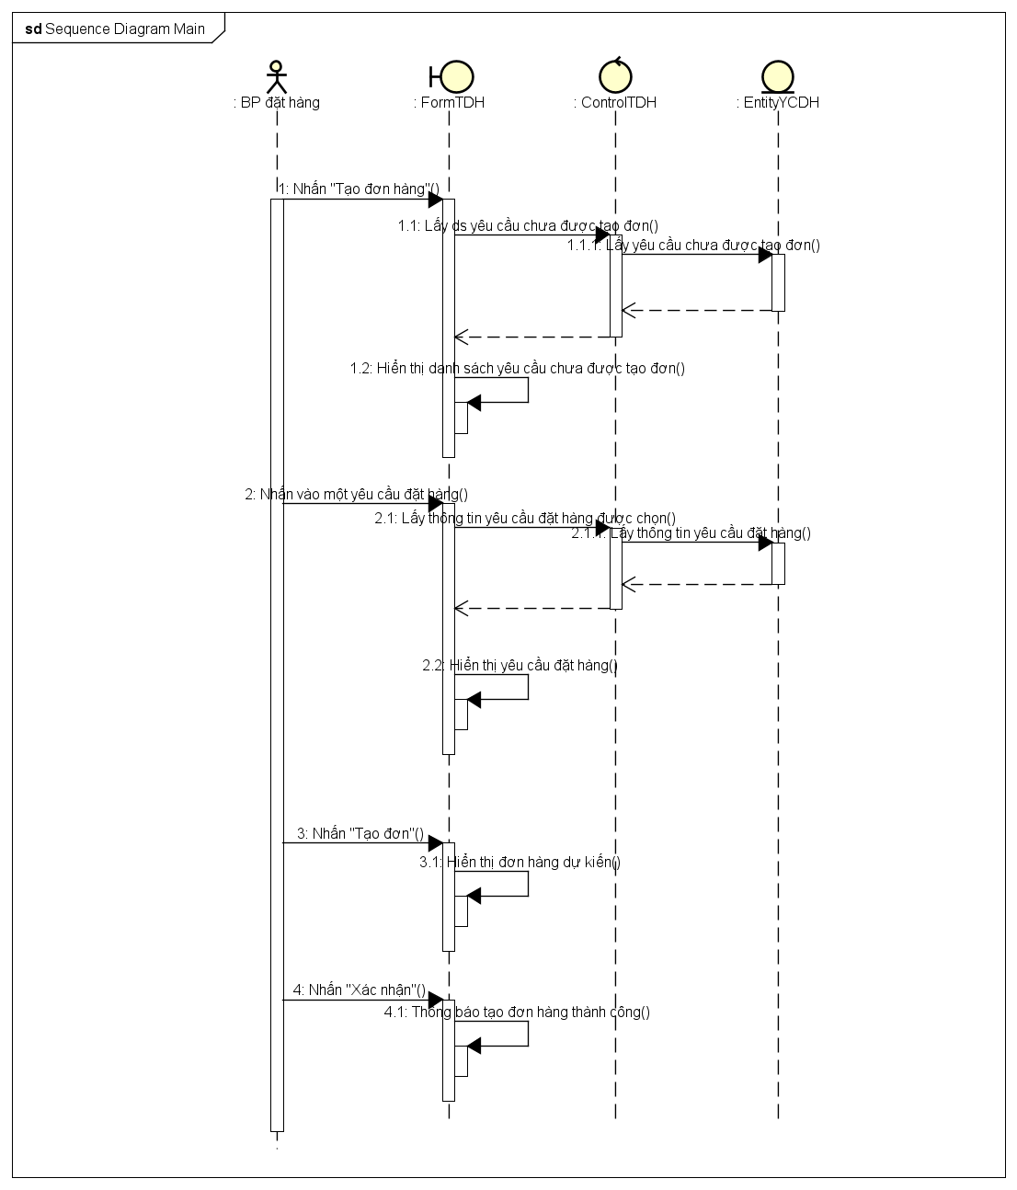

* 1. **Luồng 1**

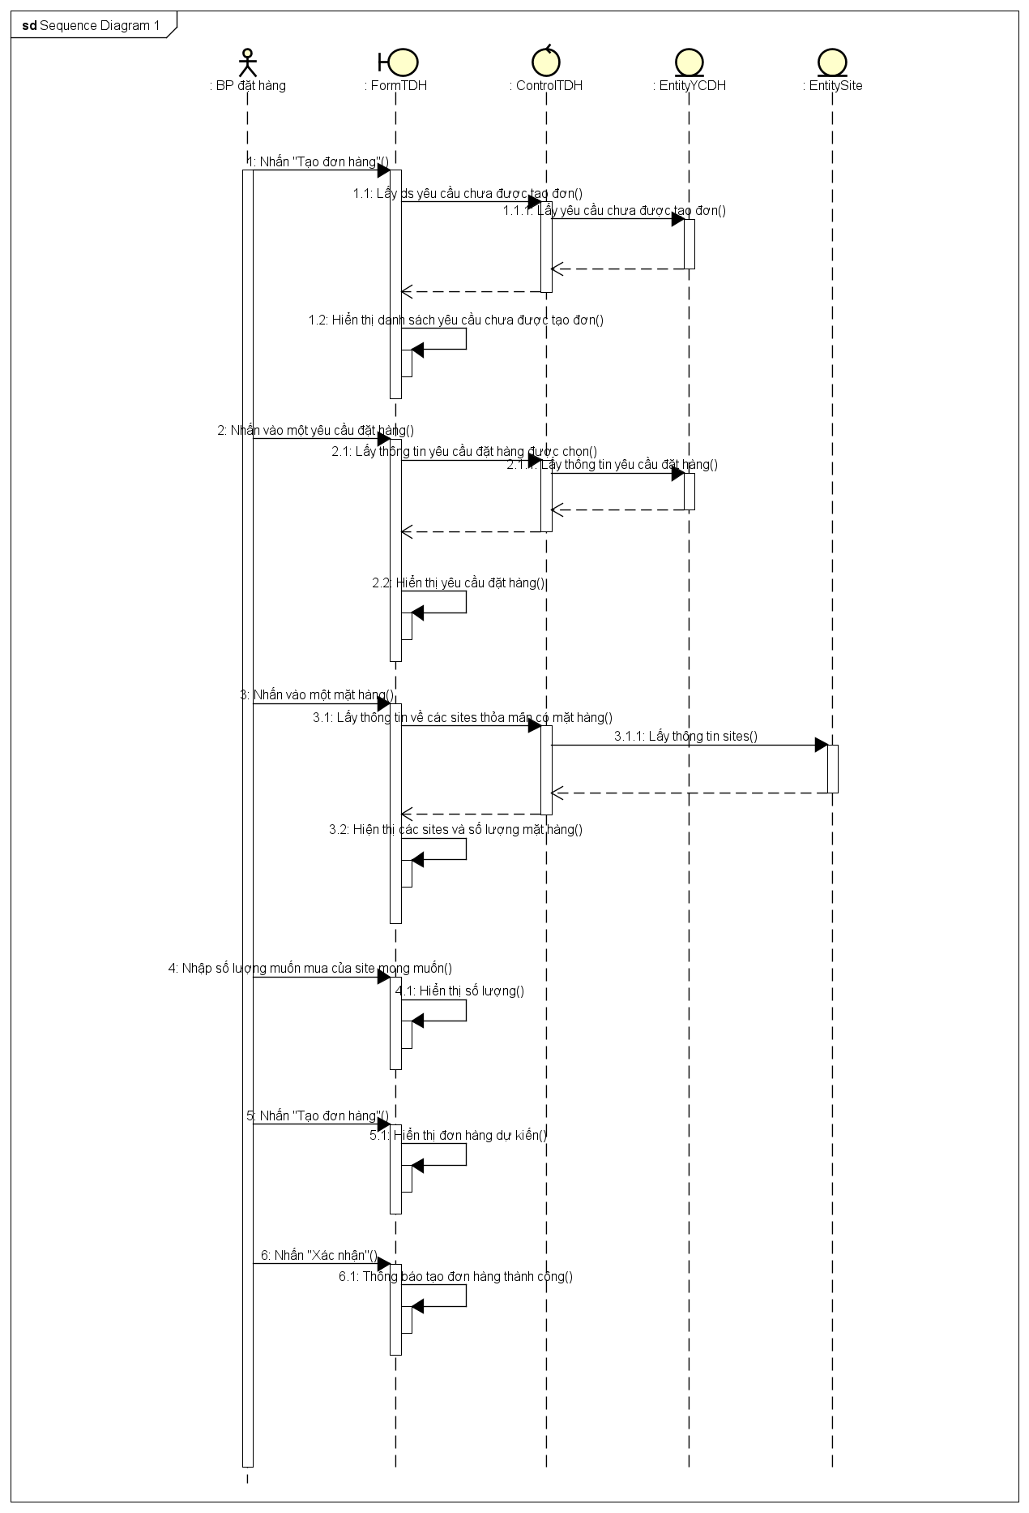

* 1. **Luồng 2**

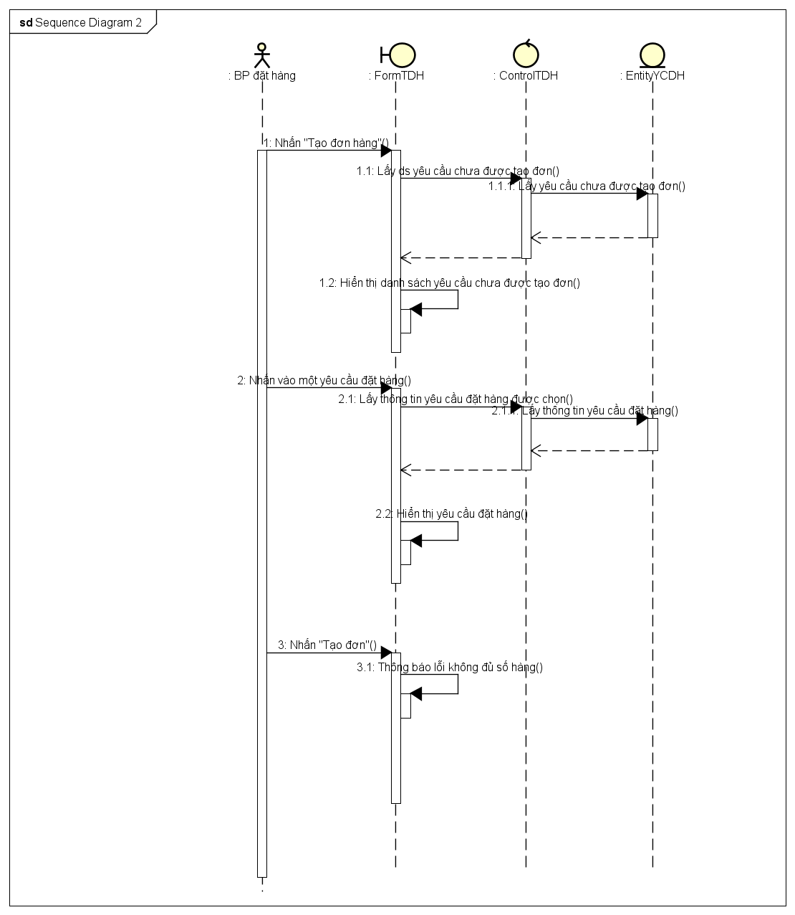

* 1. **Luồng 3**

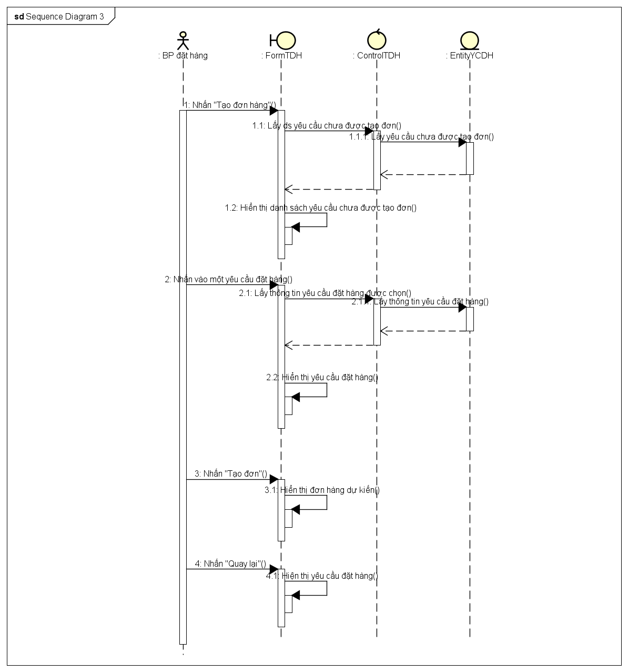

1. **Biểu đồ giao tiếp**

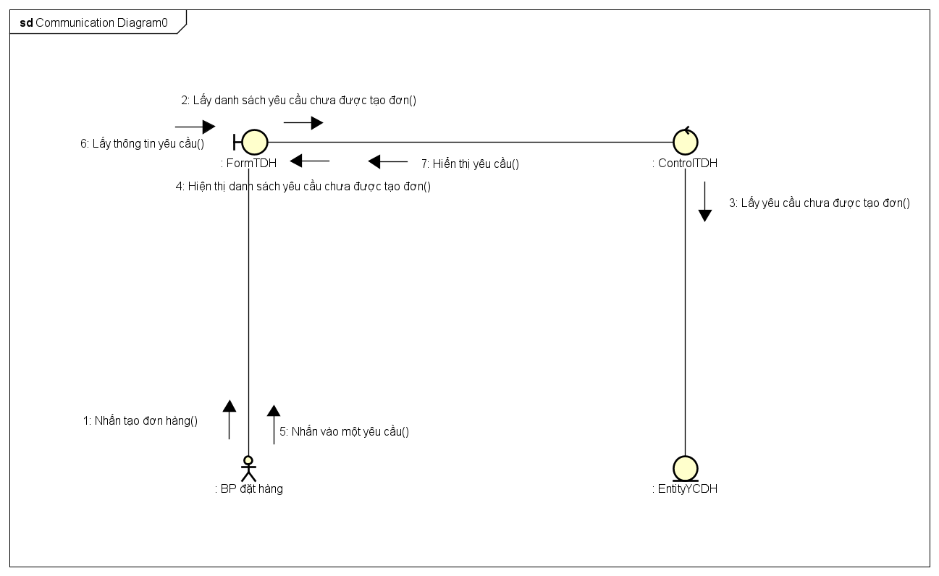

1. **Biểu đồ lớp (mức phân tích)**

